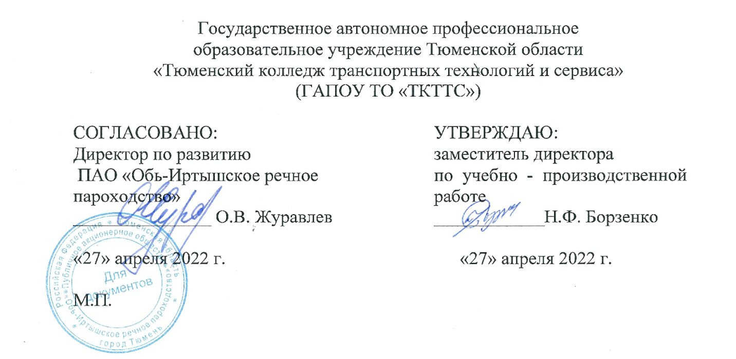

РАБОЧАЯ ПРОГРАММА

учебная дисциплина ОП.15 Правовое регулирование профессиональной деятельности
специальность 26.02.03 Судовождение

Тюмень 2022

Рабочая программа учебной дисциплины ОП.15 Правовое регулирование профессиональной деятельности разработана на основе Федерального государственного образовательного стандарта (далее ФГОС) по специальности среднего профессионального образования (далее СПО) 26.02.03 Судовождение от 2 декабря 2020 приказ №691, ПООП по профессии среднего профессионального образования (далее СПО) 26.02.03 Судовождение.
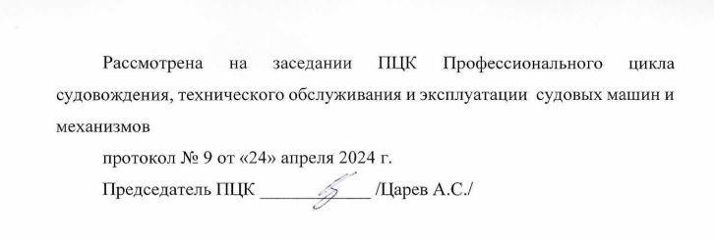

Организация – разработчик: ГАПОУ ТО «ТКТТС»

СОДЕРЖАНИЕ

ПАСПОРТ РАБОЧЕЙ ПРОГРАММЫ УЧЕБНОЙ ДИСЦИПЛИНЫ

СТРУКТУРА и содержание УЧЕБНОЙ ДИСЦИПЛИНЫ

условия реализации программы учебной дисциплины

Контроль и оценка результатов Освоения учебной дисциплины

1. паспорт РАБОЧЕЙ ПРОГРАММЫ УЧЕБНОЙ ДИСЦИПЛИНы
ОП.11. Правовые основы профессиональной деятельности

1.1. Область применения рабочей программы
Рабочая программа учебной дисциплины ОП.15. Правовое регулирование профессиональной деятельности необходим подготовки специалистов среднего звена в соответствии с ФГОС по специальности среднего профессионального образования технического профиля 26.02.03 Судовождение
Рабочая программа учебной дисциплины может быть использована при обучении студентов в дополнительном профессиональном образовании в рамках реализации программ переподготовки и повышения квалификации кадров по направлению 26.00.00 Техника и технология кораблестроения и водного транспорта.

1.2. Место учебной дисциплины в структуре основной профессиональной образовательной программы:
Учебная дисциплина ОП.15 Правовые основы профессиональной деятельности является общепрофессиональной дисциплиной профессионального цикла ППССЗ.

1.3. Цели и задачи учебной дисциплины – требования к результатам освоения дисциплины:
В результате освоения учебной дисциплины обучающийся должен уметь:
- использовать необходимые нормативно-правовые документы;
- защищать свои права в соответствии с гражданским, гражданско-процессуальным и трудовым законодательством;
- анализировать и оценивать результаты и последствия деятельности (бездействия) с правовой точки зрения.
В результате освоения учебной дисциплины обучающийся должен знать:
- основные положения Конституции Российской Федерации;
- права и свободы человека и гражданина, механизмы их реализации;
- понятие правового регулирования в сфере профессиональной деятельности;
- законодательные акты и другие нормативные документы, регулирующие правоотношения в процессе профессиональной деятельности;
- организационно-правовые формы юридических лиц;
- правовое положение субъектов предпринимательской деятельности;
- права и обязанности работников в сфере профессиональной деятельности;
- порядок заключения трудового договора и основания для его прекращения;
- роль государственного регулирования в обеспечении занятости населения;
- право социальной защиты граждан;
- понятие дисциплинарной и материальной ответственности работника;
- виды административных правонарушений и административной ответственности;
- нормы защиты нарушенных прав и судебный порядок разрешения споров.

В процессе освоения дисциплины у обучающихся формируются общие компетенции
Код  компетенции | Формулировка компетенции | Знания, умения
ОК 01 | Выбирать способы решения задач профессиональной деятельности применительно к различным контекстам; | Умения: распознавать задачу и/или проблему в профессиональном и/или социальном контексте; анализировать задачу и/или проблему и выделять её составные части; определять этапы решения задачи; выявлять и эффективно искать информацию, необходимую для решения задачи и/или проблемы; составлять план действия; определять необходимые ресурсы; владеть актуальными методами работы в профессиональной и смежных сферах; реализовывать составленный план; оценивать результат и последствия своих действий (самостоятельно или с помощью наставника)
ОК 01 |  | Знания: актуальный профессиональный и социальный контекст, в котором приходится работать и жить; основные источники информации и ресурсы для решения задач и проблем в профессиональном и/или социальном контексте; алгоритмы выполнения работ в профессиональной и смежных областях; методы работы в профессиональной и смежных сферах; структуру плана для решения задач; порядок оценки результатов решения задач профессиональной деятельности
ОК 02 | Использовать современные средства поиска, анализа и интерпретации информации и информационные технологии для выполнения задач профессиональной деятельности; | Умения: определять задачи для поиска информации; определять необходимые источники информации; планировать процесс поиска; структурировать получаемую информацию; выделять наиболее значимое в перечне информации; оценивать практическую значимость результатов поиска; оформлять результаты поиска
ОК 02 |  | Знания: номенклатура информационных источников, применяемых в профессиональной деятельности; приёмы структурирования информации; формат оформления результатов поиска информации
ОК 03 | Планировать и реализовывать собственное профессиональное и личностное развитие, предпринимательскую деятельность в профессиональной сфере, использовать знания по финансовой грамотности в различных жизненных ситуациях; | Умения: определять актуальность нормативно-правовой документации в профессиональной деятельности; применять современную научную профессиональную терминологию; определять и выстраивать траектории профессионального развития и самообразования
ОК 03 |  | Знания: содержание актуальной нормативно-правовой документации; современная научная и профессиональная терминология; возможные траектории профессионального развития и самообразования
ОК 04 | Эффективно взаимодействовать и работать в коллективе и команде; | Умения: организовывать работу коллектива и команды; взаимодействовать с коллегами, руководством, клиентами в ходе профессиональной деятельности
ОК 04 |  | Знания: психологические основы деятельности коллектива, психологические особенности личности; основы проектной деятельности
ОК 05 | Осуществлять устную и письменную коммуникацию на государственном языке Российской Федерации с учетом особенностей социального и культурного контекста; | Умения: грамотно излагать свои мысли и оформлять документы по профессиональной тематике на государственном языке, проявлять толерантность в рабочем коллективе
ОК 05 |  | Знания: особенности социального и культурного контекста; правила оформления документов и построения устных сообщений
ОК 06 | Проявлять гражданско-патриотическую позицию, демонстрировать осознанное поведение на основе традиционных общечеловеческих ценностей, в том числе с учетом гармонизации межнациональных и межрелигиозных отношений, применять стандарты антикоррупционного поведения; | Умения: описывать значимость своей специальности; применять стандарты антикоррупционного поведения
ОК 06 |  | Знания: сущность гражданско-патриотической позиции, общечеловеческих ценностей; значимость профессиональной деятельности по специальности; стандарты антикоррупционного поведения и последствия его нарушения
ОК 07 | Содействовать сохранению окружающей среды, ресурсосбережению, применять знания об изменении климата, принципы бережливого производства, эффективно действовать в чрезвычайных ситуациях; | Умения: соблюдать нормы экологической безопасности; определять направления ресурсосбережения в рамках профессиональной деятельности по специальности
ОК 07 |  | Знания: правила экологической безопасности при ведении профессиональной деятельности; основные ресурсы, задействованные в профессиональной деятельности; пути обеспечения ресурсосбережения
ОК 08 | Использовать средства физической культуры для сохранения и укрепления здоровья в процессе профессиональной деятельности и поддержания необходимого уровня физической подготовленности; | Умения: использовать физкультурно-оздоровительную деятельность для укрепления здоровья, достижения жизненных и профессиональных целей; применять рациональные приёмы двигательных функций в профессиональной деятельности; пользоваться средствами профилактики перенапряжения, характерными для данной специальности
ОК 08 |  | Знания: роль физической культуры в общекультурном, профессиональном и социальном развитии человека; основы здорового образа жизни; условия профессиональной деятельности и зоны риска физического здоровья для специальности; средства профилактики перенапряжения
ОК 09 | Пользоваться профессиональной документацией на государственном и иностранном языках | Умения: применять средства информационных технологий для решения профессиональных задач; использовать современное программное обеспечение
ОК 09 |  | Знания: современные средства и устройства информатизации, порядок их применения и программное обеспечение в профессиональной деятельности

2. СТРУКТУРА И СОДЕРЖАНИЕ УЧЕБНОЙ ДИСЦИПЛИНЫ
2.1. Объем учебной дисциплины и виды учебной работы
Вид учебной работы | Объем часов
Обязательная аудиторная учебная нагрузка (всего)  в том числе:  практические занятия | 32
 | 10
Самостоятельная работа обучающегося (всего) | 2
Промежуточная аттестация в форме ДФК

2.2. Тематический план и содержание учебной дисциплины ОП.15 Правовое регулирование профессиональной деятельности

Наименование  разделов и тем | Содержание учебного материала, лабораторные и практические работы,  самостоятельная работа обучающихся | Объем часов | Код компетенции
Раздел 1. Основы гражданского права
Правовое регулирование в сфере профессиональной деятельности | Содержание учебного материала  Предмет дисциплины «Правовое регулирование профессиональной деятельности», её место среди других учебных дисциплин и значение для выпускников, вступающих в сферу трудовых правоотношений. Понятия экономики и экономических отношений | 2 | ОК1-9
Предпринимательское право: предмет, метод и принципы | Содержание учебного материала  Понятие предпринимательской деятельности, её признаки. Понятие юридического лица, его признаки, правоспособность юридических лиц. Виды и функции предпринимательства. Источники права, регулирующие предпринимательскую деятельность в РФ. Понятие и структура предпринимательских правоотношений.  Субъекты предпринимательской деятельности, их признаки | 2 | ОК1-9
Правовое регулирование договорных отношений | Содержание учебного материала  Понятие и содержание договора, формы и виды договоров.  Общий порядок заключения договора. Изменение и расторжение договора.  Исполнение договора. | 2 | ОК1-9
Порядок заключения и оформления договоров | Практическая работа № 1  Порядок заключения и оформления договоров купли-продажи, аренды | 2 | ОК1-9
Понятие экономических споров, их виды | Содержание учебного материала.  Понятие экономических споров. Преддоговорные споры. Договорные споры.  Споры о нарушении прав собственника (законного владельца).  Споры, их виды. Защита нарушенных прав субъектов предпринимательской деятельности | 2 | ОК1-9
Раздел 2. Основы трудового права
Понятие, система и источники трудового права | Содержание учебного материала. Понятие труда и предмет трудового права. Сфера действия норм трудового права. Тенденции развития трудового права. Понятие источников трудового права, их классификация и виды. Общая характеристика важнейших источников трудового права. | 2 | ОК1-9
Трудовые правоотношения и праводееспособность | Содержание учебного материала. Понятие трудовых правоотношений и трудовой праводееспособности. Основания возникновения трудовых отношений.  Стороны трудовых отношений. Основные права и обязанности работника и работодателя | 2 | ОК1-9
Правовое регулирование занятости и трудоустройства | Практическая работа № 2  Правовое регулирование занятости и трудоустройства | 2 | ОК1-9
Трудовой договор | Содержание учебного материала. Понятие и значение трудового договора. Содержание трудового договора. Порядок заключения трудового договора. Виды трудовых договоров, их особенности. Права и обязанности сторон трудового договора | 2 | ОК1-9
Трудовой договор | Содержание учебного материала  Изменение трудового договора: понятие и виды переводов на другую работу. Прекращение трудового договора, его основания. Расторжение трудового договора.  Оформление увольнения, выходное пособие. | 2 | ОК1-9
Заполнение формы трудового договора | Практическая работа № 3  Трудовой договор. Форма и порядок его заключения | 2 | ОК1-9
Рабочее время и время отдыха. Оплата труда | Содержание учебного материала. Понятие рабочего времени, его виды.  Сверхурочное рабочее время, совместительство. Режим рабочего времени, его виды. Учет рабочего времени. Понятие и виды времени отдыха. Порядок предоставления отпусков. | 2 | ОК1-9
Дисциплинарная и материальная ответственность работника | Содержание учебного материала  Понятие дисциплины труда, методы обеспечения трудовой дисциплины. 140  Понятие дисциплинарной и материальной ответственности, ее виды, порядок привлечения работника к й ответственности. | 2 | ОК1-9
Правила внутреннего трудового распорядка | Практическая работа № 4  Правила внутреннего трудового распорядка | 2 | ОК1-9
Определение материальной ответственности работодателей и работников | Практическая работа № 5  Определение материальной ответственности работодателей и работников | 2 | ОК1-9
Раздел 3. Административные правонарушения и административная ответственность
Понятие административного права, его предмет | Содержание учебного материала  Понятие административного права, его предмет. Нормы административного права. Понятие административного правонарушения. Признаки административного правонарушения. Субъекты и объекты административного правонарушения | 2 | ОК1-9
Самостоятельная работа. Заполнение трудового договора.  ДФК |  | 2  2 | ОК1-9
Обязательная аудиторная учебная нагрузка |  | 32

3. условия реализации программы УЧЕБНОЙ дисциплины

3.1. Требования к материально-техническому обеспечению
Для реализации программы дисциплины имеется учебный кабинет социально-экономических дисциплин.
Оборудование учебного кабинета:
- посадочные места по количеству обучающихся;
- рабочее место преподавателя;
- комплект учебно-наглядных пособий по дисциплине.
Технические средства обучения:
- компьютер с лицензионным программным обеспечением;
- интерактивная доска;
- мультимедиа проектор.

3.2. Информационное обеспечение обучения. Перечень рекомендуемых учебных изданий, Интернет-ресурсов, дополнительной литературы
Основные источники:
- "Трудовой кодекс Российской Федерации" от 30.12.2001 N 197-ФЗ.
- Гражданский кодекс Российской Федерации от 30.11.1994 N 51-ФЗ
(ред. от 2022 г.). – 173 с.
- Кодекс Российской Федерации об административных правонарушениях от 30.12.2001 N 195-ФЗ (ред. от 2022 иг.). – 398 с.
Дополнительные источники:
- Конституция Российской Федерации (принята всенародным голосованием 12.12.1993) (с учетом поправок, внесенных Законами РФ о поправках к Конституции РФ от 30.12.2008 N 6-ФКЗ, от 30.12.2008 N 7-ФКЗ, от 05.02.2014 N 2-ФКЗ, от 21.07.2014 N 11-ФКЗ). – 34 с.
- Кодекс внутреннего водного транспорта Российской Федерации от 7 марта 2001 г. N 24-ФЗ (ред. от 04.11.2014). – 11 с.
- Основы правовых знаний [Текст]: Учебное пособие для студентов сред. проф .учебн. звена/ В.И.Шкатулла, В.В.Надвинова, М.В.Сытинская; под ред. В.И.Шкатуллы. – 2-е изд., стереотип. – М.: Издательский центр «Академия», 2012. – 352 с.
- Правовое обеспечение профессиональной деятельности [Текст]: Учебник/ Д.О.Тузов, В.С.Аракчеев – М.: ИД Форум, 2011. – 384 с.
- Румынина В.В. Правовое обеспечение профессиональной деятельности [Текст]: учебник для студентов сред. проф. учеб. заведений/ В.В. Румынина. - М.: Издательский центр «Академия», 2013. - 192 с.
- Тыщенко А.И. Правовое обеспечение профессиональной деятельности [Текст]: учебник/ А.И. Тыщенко. – Ростов-на-Дону: Феникс, 2011. - 252 с.
- Казанцев В. И. и др. Трудовое право [Текст]: Учебник для студ. сред. проф. учеб. заведений/В. И. Казанцев, С.Я.Казанцев, В.Н.Васин. — М.: Издательский центр «Академия», 2013. — 288 с.
- Чаусская О.А. Гражданское право [Текст]: учебник для студентов сред. проф. учеб. заведений/ А.А. Чаусская. - М.: Дашков и К, 2011. — 480 с.
Интернет – ресурсы:
- http://www.consultant.ru - Правовой сайт «Консультант Плюс»
- http://window.edu.ru - Единое окно доступа к образовательным ресурсам
- http://school-collection.edu.ru - Единая коллекция цифровых образовательных ресурсов
- http://www.openet.ru - Российский портал открытого образования
- http://www.ito.su - Информационные технологии в образовании
- http://www.ucheba.com - Образовательный портал «Учеба»
- http://www.kodeks.net - Информационно–правовой сервер «КОДЕКС»

4. Контроль и оценка результатов освоения УЧЕБНОЙ Дисциплины
Контроль и оценка результатов освоения учебной дисциплины осуществляется преподавателем в процессе проведения аудиторных, практических занятий и тестирования.
Результаты обучения  (освоенные умения, усвоенные знания) | Формы и методы контроля и оценки результатов обучения
Умения:
Использовать нормативно-правовые документы, регламентирующие профессиональную деятельность специалиста | Практическая работа  Самостоятельная работа  Решение ситуационных задач
Анализировать и оценивать результаты и последствия деятельности (бездействия) с правовой точки зрения
Защищать свои права в соответствии с гражданским, гражданско-процессуальным и трудовым законодательством
Знания:
Знать основные положения Конституции РФ
Знать законодательные акты и другие нормативные документы, регулирующие правоотношения в процессе профессиональной деятельности | Аудиторные занятия  Устный опрос  Практическая работа  Самостоятельная работа  ДФК  Решение ситуационных задач
Знать права и свободы человека и гражданина, механизмы их реализации
Знать понятие правового регулирования в сфере профессиональной деятельности
Знать правовое положение субъектов предпринимательской деятельности
Знать права и обязанности работников в сфере профессиональной деятельности
Знать права социальной защиты граждан
Знать порядок заключения трудового договора и основания для его прекращения
Знать роль государственного регулирования в обеспечении занятости населения
Знать нормы защиты нарушенных прав и судебный порядок разрешения споров
Знать виды административных правонарушений и административной ответственности
Знать организационно-правовые формы юридических лиц
Знать понятие дисциплинарной и материальной ответственности работника

Результаты (освоенные профессиональные компетенции) |  | Формы и методы контроля
ОК 1. | - понимает содержание функциональных обязанностей , выполняемых в рамках своей будущей профессии  - следит за развитием технологий в профессиональной области | Наблюдение и оценка выполнения практических работ и самостоятельной работы
ОК 2. | - организует собственную деятельность при выполнении практических и самостоятельных работ;  - выбирает и применяет методы и способы решения профессиональных задач в области эксплуатации судовых энергетических установок;
ОК 3. | - принимает решения при выполнении нестандартных профессиональных заданий в области эксплуатации судовых энергетических установок;  - оценивает риски в процессе принятия решения в нестандартных ситуациях
ОК 4. | - осуществляет поиск информации при выполнении практических и самостоятельных работ;  - использует различные источники информации для эффективного выполнения профессиональных задач
ОК 5. | - использует информационно-коммуникационные технологии при выполнении профессиональных задач
ОК 6. | - осуществляет взаимодействие с обучающимися, преподавателями
ОК 7. | - осуществляет целеполагание собственной деятельности и деятельности коллег;  - организует и контролирует деятельность групповой работы на практических занятиях;
ОК 8. | - организует самостоятельные занятия при изучении профессиональной образовательной программы;  - участвует во внеаудиторных обучающих мероприятиях
ОК 9. | - проявляет интерес к инновациям в области судовождения, технической эксплуатации судовых энергетических установок

